Faire Bezahlung für die Leistungsträgerinnen

In den vergangenen Wochen war viel war von "Heldinnen und Helden der Arbeit“ die Rede. Die Krise hat ein helles Licht darauf geworfen, wie unverzichtbar die Arbeit dieser Menschen für die Gesellschaft ist: Beschäftigte in den Gesundheitsberufen, im Handel, in der Reinigung, in der Kinder- und der 24-Stunden-Betreuung, im Transportwesen oder bei Lieferdiensten halten das Land am Laufen. In vielen dieser Berufe sind allerdings die Arbeitsbedingungen schlecht und das Lohnniveau niedrig. Die meisten dieser beklatschten Heldinnen sind Frauen.

Leistungsträgerinnen sind großteils Frauen – und schlecht bezahlt

In Summe arbeiten rund eine Million Beschäftigte in den sogenannten „systemrelevanten“ Berufen. Alleine die drei Bereiche Einzelhandel, Reinigung oder Lehrerin/Lehrer umfassen mehr als die Hälfte dieser Beschäftigten. In acht von elf Berufen arbeiten überwiegend Frauen. In Summe sind zwei Drittel dieser Leistungsträgerinnen weiblich.

Quelle: Sonderauswertung des Österreichischen Arbeitsklimaindex, April 2020

Von elf als „systemrelevant“ eingestuften Berufsgruppen haben ausgerechnet jene fünf Gruppen, in denen der Frauenanteil am höchsten ist, Einkommen unter dem österreichischen Durchschnittslohn. Am unteren Ende befinden sich damit Reinigungskräfte und Einzelhandelsangestellte – sie verdienen im Schnitt weniger als 1.300 Euro netto pro Monat.

Vor allem Reinigungskräfte (76 Prozent) und Kassakräfte/RegalbetreuerInnen (70 Prozent) kommen mit ihren Einkommen nur knapp oder nicht aus. In diesen Berufen ist der Frauen- und MigrantInnen-Anteil besonders hoch. Die geringeren Arbeitsstunden erklären die geringeren Einkommen nur zum Teil.

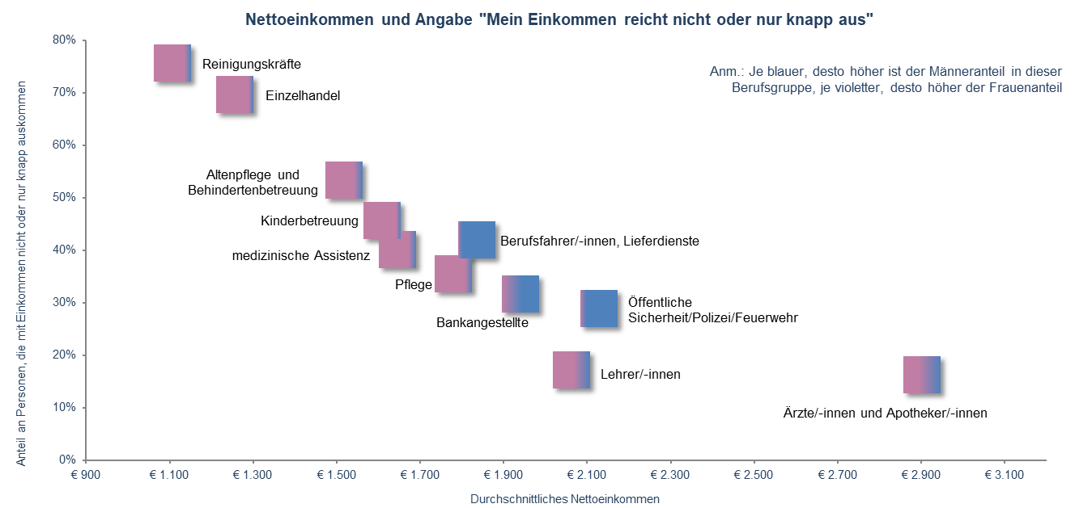
Quelle: Sonderauswertung des Österreichischen Arbeitsklimaindex, April 2020

Gemeinden unverzichtbar für beschäftigte Frauen
Eine wichtige Rolle für das Schließen der Einkommensschere spielen die Gemeinden: Sie betreiben Kindergärten und bieten mobile Pflege an – also wichtige Einrichtungen, um Familie und Beruf zu vereinbaren. Zugleich beschäftigten sie viele Frauen und bestimmen damit auch über die Einkommen von weiblichen Beschäftigten.

Die Corona-Krise hat die Einnahmen der Gemeinden massiv einbrechen lassen. Das macht die Finanzierung der Einrichtungen ebenso schwierig wie faire Bezahlung der beschäftigten Frauen. Deswegen müssen die Kommunen ausreichende Unterstützung bekommen, um ihren Aufgaben nachkommen zu können.

Deshalb fordern wir: Faire Entlohnung und faire Arbeitszeiten für die wahren Leistungsträger*innen dieses Landes:

- Die Kosten der Krise dürfen nicht die ArbeitnehmerInnen zahlen – große Vermögen und Konzerne müssen gerechte Beiträge leisten. Nur so sind angemessene Gehälter in Gesundheit, Bildung und Kinderbetreuung möglich.
- Der Bund muss den Einnahmeausfall der Gemeinden ersetzen um wichtige Einrichtungen wie Kindergärten weiter finanzieren zu können
- Umsetzung von 1.700 Euro brutto/monatlich Mindestlohn in den Kollektivverträgen
- Kürzere und planbare Arbeitszeiten mit dem Ziel einer 35-Stundenwoche.
- Anhebung des Mehrarbeitszuschlags ab der ersten Stunde auf 50 Prozent
- Flexibilitätszuschlag für Beschäftigte, wenn Dienstpläne weniger als 2 Wochen vor dem Einsatz geändert werden
- Volle Einkommenstransparenz in den Betrieben
- Leichtere Erreichbarkeit der 6. Urlaubswoche
- Ausseichender Gesundheitsschutz am Arbeitsplatz für die Beschäftigten

